Конспект урока окружающий мир 3-й класс
Тема: Пернатые изобретатели
Цели:
Предметная: – Ознакомить с особенностями строения и образом жизни птиц и их приспособлениями к полёту.
Оборудование: иллюстрации птиц, чучело птицы, набор перьев, модели самолетов, плакат «Пернатые изобретатели» из комплекта «Наглядные материалы по окружающему миру для 3-го класса».
Метапредметные цели: формирование УУД.
Регулятивные УУД:
- целеполагание как постановка учебной задачи (подведение к теме урока)
- планирование (составление плана выполнения задания в группах)
-прогнозирование (выдвижение гипотез о приспоблениях птиц к полету)
-контроль (самопроверка задания выполненного самостоятельно)
-коррекция (соотнесения знания, "открытого" детьми, с выводом, данным в учебнике)
-оценка (оценка работы в группах и оценка самостоятельно выполненного задания по алгоритму)
Познавательные УУД:
- Добывать новые знания: извлекать информацию, представленную в разных формах (текст, таблица, схема, иллюстрация и др.);
- Перерабатывать полученную информацию: делать выводы на основе обобщения знаний.

Коммуникативные УУД:
- Доносить свою позицию до других: высказывать свою точку зрения и пытаться её обосновать, приводя аргументы;
- Слушать других, пытаться принимать другую точку зрения, быть готовым изменить свою точку зрения;
- Договариваться с людьми: выполняя различные роли в группе, сотрудничать в совместном решении проблемы (задачи);
- Учиться уважительно относиться к позиции другого, пытаться договариваться.
Личностные цели:
- формирование целостного, социально ориентированного взгляда на мир в его органичном единстве и разнообразии природы

Основные технологии.
Технология проблемно - диалогического обучения; технология продуктивного чтения; технология оценки учебных успехов; технология групповой работы.
Ход урока
І Организационный момент.
Чтоб природе другом стать,
Тайны все её узнать,
Все загадки разгадать,
Научитесь наблюдать,
Будем вместе развивать у себя внимательность,
А поможет всё узнать ваша любознательность.
II. Актуализация опыта (мотивационный аспект)(1 мин)
-Ребята, вы любите мечтать? О чём? Сбывались ваши мечты? Любая ли мечта может сбыться? Как называют людей, которые мечтают? (мечтатели). А хотите познакомиться еще с одним очень интересным мечтателем? Пожалуйста, смотрим на экран.
III. Создание проблемной ситуации. (2 мин)
Фрагмент мультфильма «Летучий корабль» (1 мин)
- Как вы думаете, осуществима мечта Водяного? Почему?
- А кто-нибудь из вас пробовал взлететь?
- Что из этого получилось? Почему?
- Если Водяному и каждому из нас прикрепить крылья, хвост как у птиц – взлетим? Почему?
IV. Постановка цели, выдвижение гипотез решения проблемы. (3 мин.)
- Какой главный вопрос мы можем задать? (Что помогает птицам летать?) на доску прикрепить.
- Итак, какова же цель нашего урока? (Выяснить, какие приспособления нужны птицам для полёта)
Определим этот вопрос как тему нашего урока.
- Ваши предположения, гипотезы - Что помогает птицам так свободно летать в воздухе?
(Учитель записывает на доске). В науке это называют гипотеза. (На доску карточку гипотеза)
Оформление доски: крылья
перья
клюв
скелет
(Внутреннее строение, энергия, форма тела.)
- Продолжить этот список. (Дети не могут выполнить задание).
- Почему вы затруднились продолжить предложенный список?(У нас не хватает знаний. Мы больше ничего не знаем о приспособлениях птиц).
V. Поиск решения проблемы (проверка гипотез) (8 мин)
- Как будем проверять ваши гипотезы? (почитать в учебнике, рассмотреть картинки и т.д.)
- То есть будем искать информацию, которая поможет нам ответить на главный вопрос.
- Как мы это будем делать? (исследование будем проводить в группах)
- Вспомним правила работы в группе.
ПРАВИЛА РАБОТЫ В ГРУППЕ
- В группе должен быть ответственный. - Если не понял, переспроси. Один говорит, другие слушают.- Свое несогласие высказывай вежливо.- Работать должен каждый на общий результат
- Давайте спланируем нашу работу. Составьте план выполнения задания. (Прочитать задание. Обсудить. Принять общее решение. Написать вывод. Выбрать отвечающего)
- Все готовы? Ответственные в группах возьмите на столах задания. Они на листочках жёлтого цвета. В верхней части листа расположены задания, в нижней части листа – план ответа. Ответственный читает задания по порядку, выполняете, а затем заполняете план ответа. Всё понятно? На выполнение задания 5 минут. Можно приступать.
1 группа
стержень
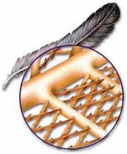
бородочки
крючочки
бородки

а) рассмотреть на рисунке и под микроскопом строение пера птицы;
б) выделить основные части пера;
в) определить свойства пера:
- положите перо на ладошку и дуньте на него. Что произойдёт с пером? Значит, перо какое? (лёгкое, тяжёлое)
- попробуйте разорвать перо на 2 части. Получилось? Значит, перо какое? (прочное, непрочное)
- капните каплю воды на перо. Что произошло с водой? Намокло ли перо? Почему? Значит, перо какое? (намокаемое, ненамокаемое).
г) составить рассказ по плану
План рассказа
1 Мы рассмотрели строение пера птицы на рисунке и под микроскопом. Перо состоит из ___________,_____________, __________________, ________________ .
2. Провели исследование и выделили следующие свойства перьев: ______________, _____________________________, _____________________.
2 группа
а) рассмотреть скелет птицы;
б) определить свойства костей:
- какую форму имеют кости (плоские, трубчатые);
- какие кости внутри (сплошные, полые);
- какое значение имеет такое внутреннее строение кости?
в) определите, свойства клюва (беззубый, с зубами; лёгкий, тяжёлый)
г) составить рассказ по плану
План рассказа
- Мы рассмотрели внешнее и внутреннее строение костей птицы.
- Провели ряд исследований и выяснили, что, т.к. кости птиц
____________________________, __________________ .
Клюв птиц ____________________, _______________________.
Вывод: скелет птицы __________________.
3 группа
1. Прочтите предложенные тексты.
А) Перед путешествием птицам необходимо накопить запасы энергии. Энергию птицы получают через корм, и она накапливается в их теле в виде жира. Жир мало весит, и поэтому для дальних перелётов используется как топливо. Накопленные запасы энергии помогают птицам преодолеть большую часть пути к местам зимовки.

Б) Все строение птиц направлено на наилучшее приспособление к полету. Важным приспособлением является быстрое пищеварение. Так как на полеты тратится много энергии, птицы должны много и часто есть. Но с полным желудком тяжело летать. Поэтому пища переваривается быстро.
2. Найдите в каждом из них информацию о том, откуда птицы берут энергию для полета.
3. Сравните полученную информацию и сделайте общий вывод.
4. Составьте рассказ по плану.
План ответа.
Мы изучили предложенные тексты, выбрали из каждого информацию, откуда птицы берут энергию для полетов. Сравнили эту информацию и сделали вывод: энергию для полетов птицы получают через _____________.
Энергия накапливается в их теле в виде __________________.
4 группа
а) Рассмотрите рисунки.
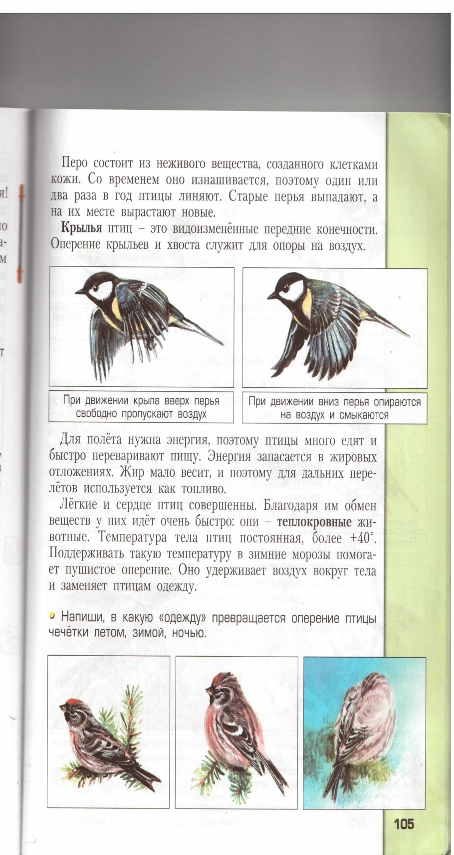
б) Сравните расположение перьев птицы при движении крыла вверх и вниз.
Что при этом происходит с воздухом?
в) Сделайте вывод.
План ответа.
Мы рассмотрели 2 рисунка.
На первом рисунке показано движение крыла (вверх, вниз), при этом перья (сомкнуты, развёрнуты), (свободно пропускают, не пропускают) воздух.
На втором рисунке показано движение крыла (вверх, вниз), при этом перья (сомкнуты, развёрнуты), (свободно пропускают, не пропускают) воздух.
Вывод: оперенье крыльев и хвоста служит для (опоры на воздух, опоры на землю)_________________________________________
5 группа
1. Прочтите предложенные тексты.
А) Каждая деталь в строении тела птицы приспособлена к полёту. Некоторые внутренние органы птиц уменьшены, зато полётные мышцы развиты больше, чем все остальные.

Б) Лёгкие и сердце птиц совершенны. Благодаря им обмен веществ идёт у них очень быстро. Птицы – теплокровные животные. Температура тела птиц постоянная, более +40⁰.
2. Найдите в каждом из них информацию о том, как внутреннее строение тела птицы приспособлено к полёту.
3. Сравните полученную информацию и сделайте общий вывод.
4. Составьте рассказ по плану.
План рассказа
Мы изучили предложенные тексты, выбрали из каждого информацию, о том, как внутреннее строение тела птицы приспособлено к полёту.
Сравнили эту информацию и сделали вывод:
внутренние органы птиц ___________________,
лёгкие и сердце птиц ______________________,
обмен веществ идёт у них ____________________.
Птицы – ____________________________ животные.
Дополнительное задание
Изучить по рисунку клювы и лапы птиц. Предположить, в каких условиях обитают и чем питаются птицы. Определить вид птицы.
VI. Выражение решения. Формулирование общих выводов.(8 мин)
- Каждая группа поделится наработанной информацией по плану.
- Возьмите листочки розового цвета. В ходе выступления групп остальные исследователи слушают внимательно выступающих и выводы кратко записывают в таблицу. Всем понятно, что нужно делать?
Что помогает птицам в полёте?
- Свойства пера:
- лёгкое, тяжёлое,
- прочное, непрочное
- намокаемое, ненамокаемое
- Скелет птицы:
кости плоские, трубчатые;
кости сплошные, полые;
клюв беззубый и лёгкий или с зубами, тяжёлый.
- Энергию птицы получают через …..………… ,
и она накапливается в их теле в виде …………… .
Пищеварение у птиц быстрое, медленное
- Оперенье крыльев и хвоста служит для:
- опоры на воздух, опоры на землю
- Обмен веществ птиц:
- быстрый, медленный.
Птицы животные:
- теплокровные, хдладнокровные.
Анализ работы в группах.
- Все ли члены группы работали?
- Сумели ли Вы друг с другом договориться? Прийти к единому мнению?'
- Результат получен верный? Что помешало? Как это можно было исправить?
Выступление групп по плану (показ слайдов).
Каждой группе вопрос: ''А каким способом получен такой результат?'' Оценка работы в группе.
После выступления 5 группы комментарий учителя. Видео «Полёт птицы» (1мин)
Учитель добавляет про обтекаемость тела птицы(3 мин)
- Какой общий вывод у нас получился?
- Как звучала цель урока? (Что помогает птицам летать?)
- Вернёмся к гипотезам. Что подтвердилось, что осталось без внимания.
- Какие основные особенности приспособления птиц к полёту вы выделили? (особое строение перьев, костей, жир, обтекаемость формы тела).
Сверка собственных выводов с мнением учёных (чтение вывода учебника)
Прочитайте вывод в учебнике на с.107. Сравните их с вашими выводами. Совпадают ли они?
VII.Самостоятельная работа с самопроверкой по образцу. (5 мин.)
Рефлексия степени освоения содержания учебного материала
Игра «Верю - не верю» ТЕСТ
- Главным изобретением птиц является перья? (да)
- Перья защищают тело птиц от потери тепла (да)
- Обмен веществ у птиц происходит медленно, они холоднокровные животные (нет)
- Кости скелета хрупкие и тяжёлые? (нет)
- Перья позволяют опираться на воздух во время полёта? (да)
- Жир служит топливом для дальних перелётов? (да)
- Птицы имеют обтекаемую форму? (да)
-Проверьте. Оцените работу. Сделайте вывод.
VIII.
–Прочитайте о размножении птиц на с. 106 и найдите это отличие от пресмыкающихся. (забота о потомстве).
-Рассмотрите иллюстрации, прочитайте подписи и определите тип развития птенцов: выводковый или птенцовый(гнездовой). Приведите примеры.
-Назовите, основной сезон (время года) для размножения птиц(весна).
- А что происходит в жизни птиц с приходом зимы? (меньше пищи, часть птиц улетает в теплые страны). Осенью исчезают насекомые: одни погибают, другие прячутся. Значит насекомоядным птицам, таким, для которых насекомые – основная пища, зимой прокормиться невозможно. Многие птицы все лето питаются семенами разных трав, кустарников, деревьев. Но большая часть семян, созревая, падает на землю и скрывается под снегом.
-На какие две группы делят в связи с этим птиц? Найдите ответ в учебнике. Объясните.
Работа в парах.
Учебник с.107. Распределите птиц на 2 группы. Проверим.

Рефлексия деятельности на уроке. (1 мин.)
Продолжите высказывания.
Сегодня на уроке я узнал, что …
Мне бы ещё хотелось узнать о …
.- У кого возникли затруднения? В чём? Вы ещё потренируетесь и преодолеете затруднения
X. Домашнее задание. (1 мин.) Прочитать материал учебника, ответить на вопросы.
* Подготовить сообщения на темы:
- « Нелетающие птицы», «Рекордсмены среди птиц», «Птицы, занесенные в Красную книгу». «Разнообразие птичьих клювов».
* Составить кроссворд по теме.

